Противодействие терроризму и экстремизму

Противодействие терроризму в Российской Федерации основывается на следующих основных принципах:
1) обеспечение и защита основных прав и свобод человека и гражданина;
2) законность;
3) приоритет защиты прав и законных интересов лиц, подвергающихся террористической опасности;
4) неотвратимость наказания за осуществление террористической деятельности;
5) системность и комплексное использование политических, информационно-пропагандистских, социально-экономических, правовых, специальных и иных мер противодействия терроризму;
6) сотрудничество государства с общественными и религиозными объединениями, международными и иными организациями, гражданами в противодействии терроризму;
7) приоритет мер предупреждения терроризма;
8) единоначалие в руководстве привлекаемыми силами и средствами при проведении контртеррористических операций;
9) сочетание гласных и негласных методов противодействия терроризму;
10) конфиденциальность сведений о специальных средствах, технических приемах, тактике осуществления мероприятий по борьбе с терроризмом, а также о составе их участников;
11) недопустимость политических уступок террористам;
12) минимизация и (или) ликвидация последствий проявлений терроризма;
13) соразмерность мер противодействия терроризму степени террористической опасности.
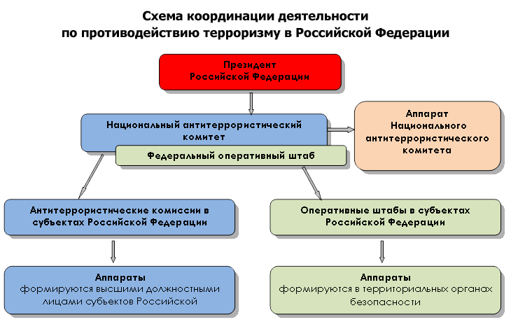
Федеральный закон "О противодействии терроризму", статья 2.

Федеральный список экстремистских материалов
Статьей 13 Федерального закона от 25.07.2002 № 114-ФЗ «О противодействии экстремистской деятельности», пунктом 7 Положения о Министерстве юстиции Российской Федерации, утвержденного Указом Президента Российской Федерации от 13.10.2004 № 1313, на Минюст России возложены функции по ведению, опубликованию и размещению в сети Интернет федерального списка экстремистских материалов.
Информационные материалы признаются экстремистскими федеральным судом по месту их обнаружения, распространения или нахождения организации, осуществившей производство таких материалов, на основании представления прокурора или при производстве по соответствующему делу об административном правонарушении, гражданскому или уголовному делу.
Федеральный список экстремистских материалов формируется на основании поступающих в Минюст России копий вступивших в законную силу решений судов о признании информационных материалов экстремистскими.
При этом наименования и индивидуализирующие признаки информационных материалов включаются в федеральный список экстремистских материалов в строгом соответствии с резолютивной частью решения суда.
Обжалование решений судов о признании информационных материалов экстремистскими осуществляется в порядке, предусмотренном законодательством Российской Федерации. Законодательством Российской Федерации предусмотрена ответственность за производство, хранение или распространение экстремистских материалов.

